Лекція 1. ПЕРЕТВОРЮВАЧІ ЕЛЕКТРИЧНИХ ВЕЛИЧИН В МЕХАНІЧНІ.
Магнітоелектричні перетворювачі.
До числа перетворювачів електричних величин в механічні (їх іноді називають зворотними) належать [34]: магнітоелектричні, електромагнітні, електродинамічні, індукційні перетворювальні пристрої. Розглянемо ці перетворювачі докладніше.
Принцип дії МЕ ґрунтується на виникненні зусилля або моменту при взаємодії електричного струму з постійним магнітним полем. Залежно від схеми вмикання вхідною фізичною величиною МЕ може бути струм або напруга, вихідною величиною – зусилля або момент сил, які спричинюють переміщення рухомої частини.
Залежно від того, яку конфігурацію має магніт, розрізняють МЕ із зовнішнім та внутрішньо рамковим магнітом [34], а залежно від того, яка частина чутливого елемента рухома, розрізняють чутливі елементи з рухомою рамкою або з рухомим внутрішньо рамковим магнітом.
Переваги МЕ: висока точність, великий момент обертання, який забезпечує високу чутливість, мале власне споживання потужності; лінійність характеристики. До недоліків МЕ можна віднести їх придатність для вимірювання лише постійного струму, а також відносну складність конструкції. Прагнення використати високі якості магнітоелектричного перетворювача дало поштовх до створення системи з перетворювачами змінного струму в постійний струм.
Магнітоелектричні перетворювачі широко застосовуються в електровимірювальній техніці та елементах автоматичних пристроїв. Так, їх використовують в гальванометрах різних типів, логометрах, моментних датчиках, підсумовуючих реле тощо.
Як приклад практичного застосування розглянемо роботу МЕ деяких найпоширеніших авіаційних приладів.

Магнітоелектричний гальванометр

На рис. 1 показано схему гальванометра, в МЕ якого застосовано зовнішній нерухомий магніт. Обертаючий момент, що діє на рухому систему – рамку, дорівнює, Г⋅см (рис. 2):
$M=\frac{\text{BlbIw}}{\text{9810}}=\frac{\text{BISw}}{\text{9810}}≈{\text{10}}^{−4}\text{BISw}$, | (1)
де В – магнітна індукція. Гс [Тл]; l – довжина активної сторони рамки, см [м]; b – ширина рамки, см [м]; I – сила струму, А; w – число витків рамки; S – активна площа рамки, см² [м²].
В одиницях СІ обертаючий момент дорівнює, Н⋅м:
$$M=\text{BISw}\text{.}$$

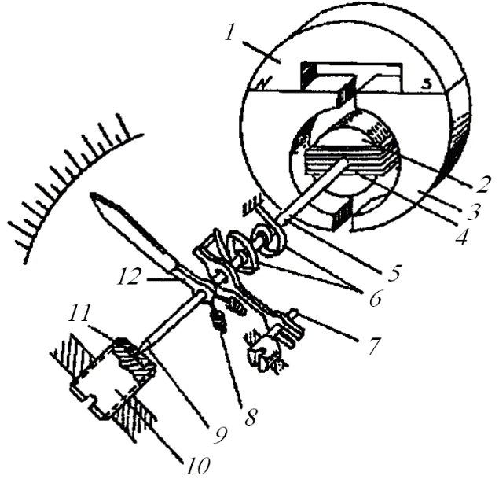
Рис. 1. Схема магнітоелектричного перетворювача
електровимірювального приладу із зовнішнім
нерухомим магнітом
Протидіючий момент створюється двома спіральними пружинками (волосинками) 6, які одночасно є струмовідводами рамки 4 (див. рис. 1). Протидіючий момент волосинок
$$M_{\text{пр}}=kα,$$
де k – сумарна жорсткість пружин, Г⋅см/рад [Н⋅м/рад]; α – кут повороту рухомої системи, який визначається з умови рівності обертаючого і протидіючого моментів М=М_{пр}, рад:
$$α=\frac{M}{k}≈{\text{10}}^{−4}\frac{\text{BISw}}{k}\text{.}$$ | (2)
В одиницях СІ, рад,
$$α=\frac{\text{BISw}}{k}\text{.}$$
Рис. 2. Рухома рамка в радіальному магнітному полі
На рис. 3 показано схему МЕ, що застосовується в одній з конструкцій вольтамперметра. Магніт 2 циліндричної форми має поздовжній виріз по всій довжині циліндра, закріпленого алюмінієвою обоймою 3 на залізному магнітопроводі 1 Г-подібної форми. До магніту з боку осердя 6 приклеєно залізну пластинку – полюсний наконечник 4, профілюючи який, змінюють активну довжину рамки таким чином, щоб забезпечити рівномірний характер шкали. Рамку 5 встановлено з одного боку від осі обертання 8. Сторона рамки, розміщена поблизу осі, не бере участі в створенні обертаючого моменту. Нижня сторона рамки обертається в повітряному зазорі і, взаємодіючи з полем постійного магніту, створює обертаючий момент. Інші сторони рамки працюють на потоках розсіювання.
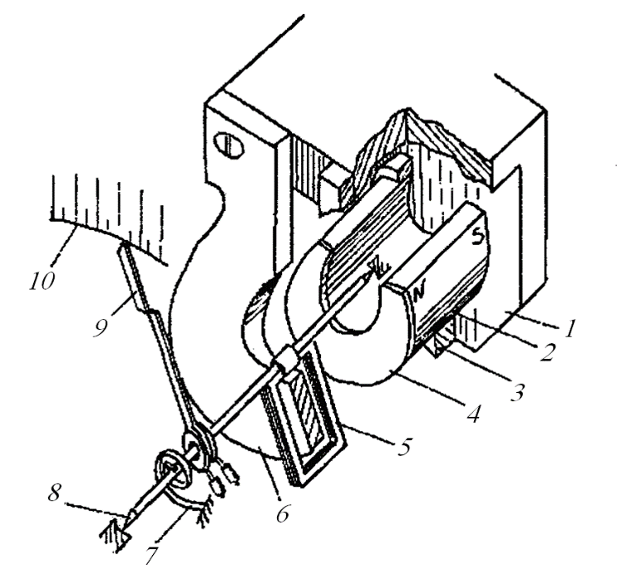
Рис. 3. Схема магнітоелектричного перетворювача з
розміщенням рухомої рамки з одного боку
За наявності верхньої накладки спеціальної форми (рис. 4) в повітряному зазорі переміщуються три сторони рамки, що дає змогу дістати дещо більший обертаючий момент. Розмах шкали в такому приладі досягає 240°, що підвищує точність відліку. В тому разі, коли активними є одна вертикальна сторона рамки, віддалена на відстань R від осі обертання, та дві горизонтальні сторони, то в (10.1) замість величини b⋅l має бути lR+2l(R–l/2).
Другий доданок враховує обертаючий момент, який розвиває горизонтальна сторона рамки, коли l – її активна довжина.
Повний обертаючий момент, що діє по всій активній довжині рамки, дорівнює, Н⋅м:
$$M=\text{BIw}\left[\text{lR}+2e\left(R−\frac{e}{2}\right)\right]\text{.}$$ | (3)
Щоб дістати потрібний закон розподілу індукції в зазорі, застосовують полюсні наконечники (див. рис. 1), профільовані кільця, в які вставлено магніт циліндричної форми, тощо.
Рис. 4. Схема магнітоелектричного перетворювача з
розміщенням трьох боків рамки в повітряному зазорі

